5-та учебна седмица Домашна работа – 5 Б клас

Литература:
Моля, прочетете един текст по избор на стр. 35 и 36 в учебника по Литература.
История:
- Моля, с помощта на таблицата, научете Римските цифри от 1 до 20.
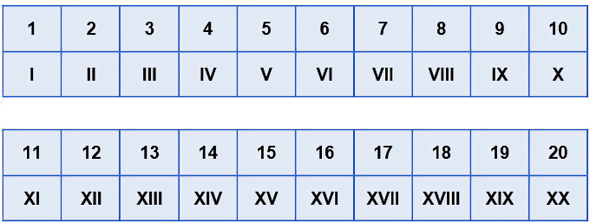
- Важно!
Раждането на Христос е толкова значимо събитие за историята, че разделя времето на годините преди Христа и след Христа.
Годините След Христа (или съкратената форма сл. Хр.) се отбелязват от дясно на ляво. Докато годините преди Христа (или съкратената форма пр. Хр.) се отбелязват от ляво на дясно.
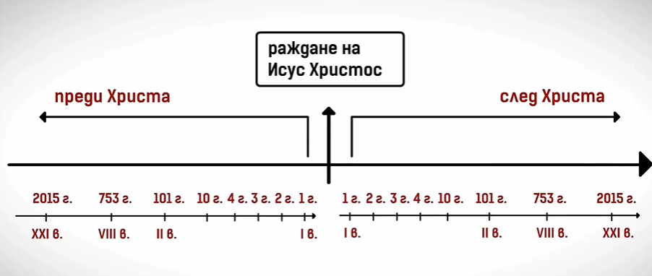
Български език:
Да припомним наученото в клас :
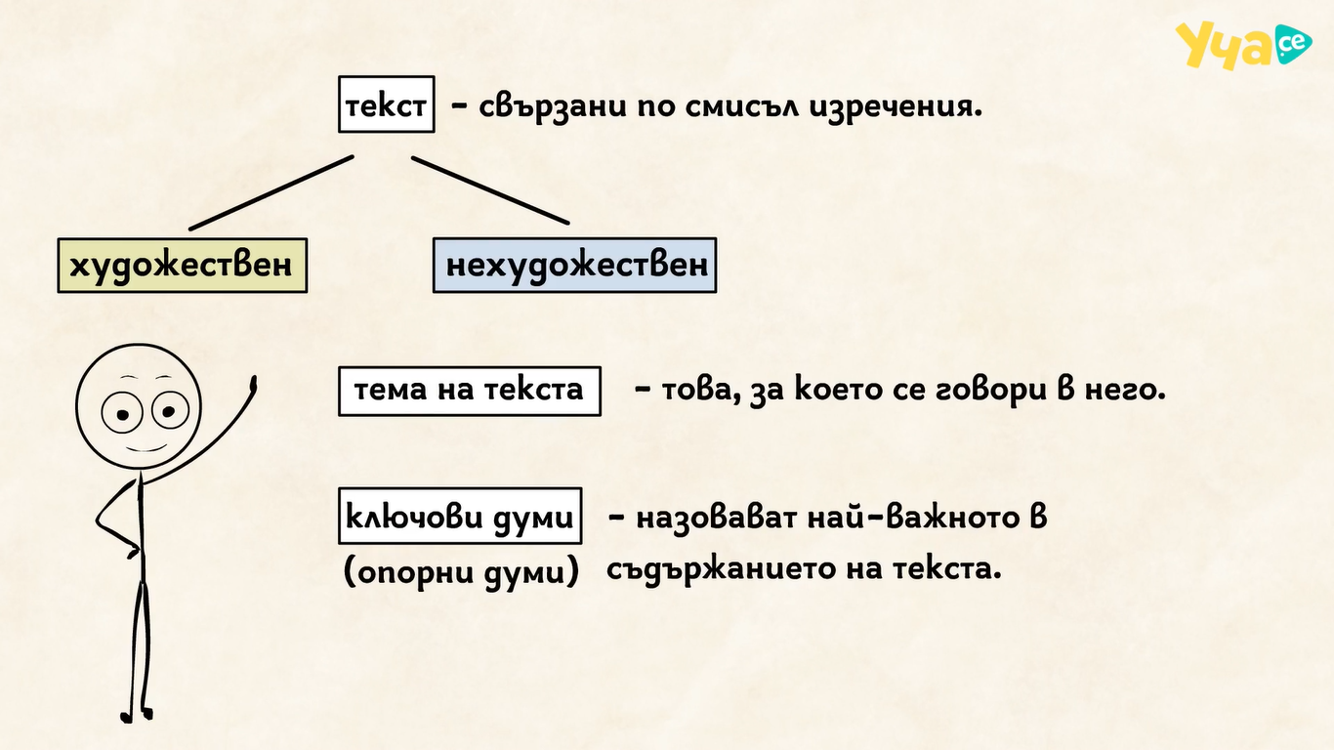

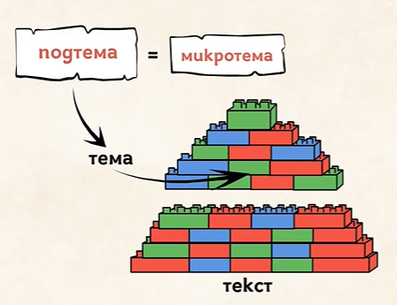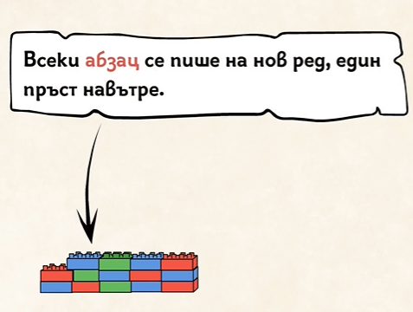

С помощта на дадената информация, моля направете упражненията в Работните листове на страница 22.

Хубава седмица!

